SDI – Sistemas Distribuidos e Internet

PRÁCTICA 1 DE ENTREGA – SPRING

INFORME
Grupo 905

URL AWS | http://dominio/proyecto
Nombre1: | David
Apellidos1: | García González
Email1: | UO237464@uniovi.es
Cód. ID GIT | 905

Índice

Introducción 3
Mapa de navegación 3
Aspectos técnicos y de diseño relevantes 6
Información necesaria para el despliegue y ejecución 6

Introducción
El siguiente documento se referirá en todo momento a la aplicación My Wallapop creada para la asignatura de Sistemas Distribuidos e Internet. El objetivo era crear una aplicación web con una funcionalidad similar a la de Wallapop, de manera que se podrá darse de alta como usuario, dar de alta productos para su venta y comprar los productos que los demás usuarios hayan anunciado.

Mapa de navegación
Al acceder a la página nos aparecerá lo siguiente, dándonos las opciones de cambiar lenguaje y de acceder a la pagina de inicio de sesión y a la de registro de usuario. Estas opciones aparecen en la barra de navegación.
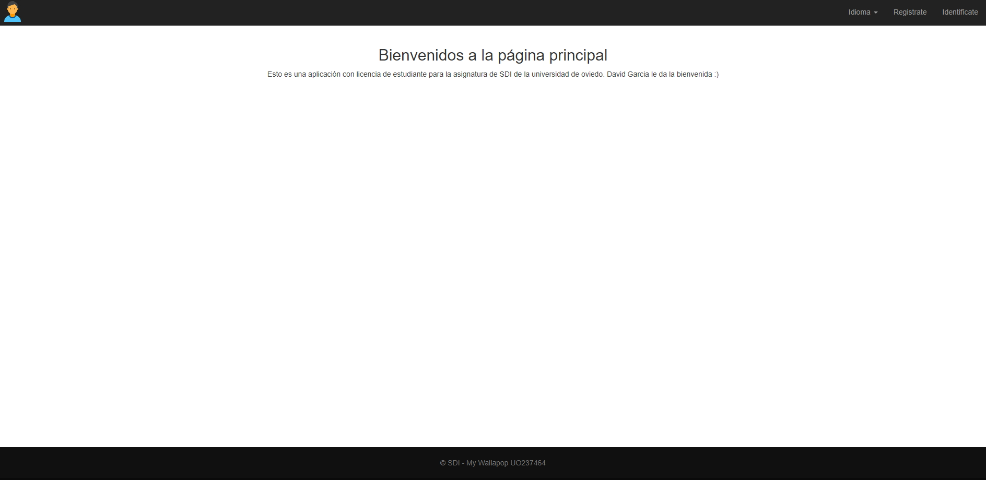

Para acceder a la aplicación hay dos maneras, o ir a la página de inicio de sesión e introducir las credenciales en el caso de que tengamos una cuenta creada, o registrarse accediendo a la pagina de registro de usuario. En el caso de que nos registremos correctamente se accederá a la aplicación directamente. A continuación, se muestran las pantallas de inicio de sesión y de registro.
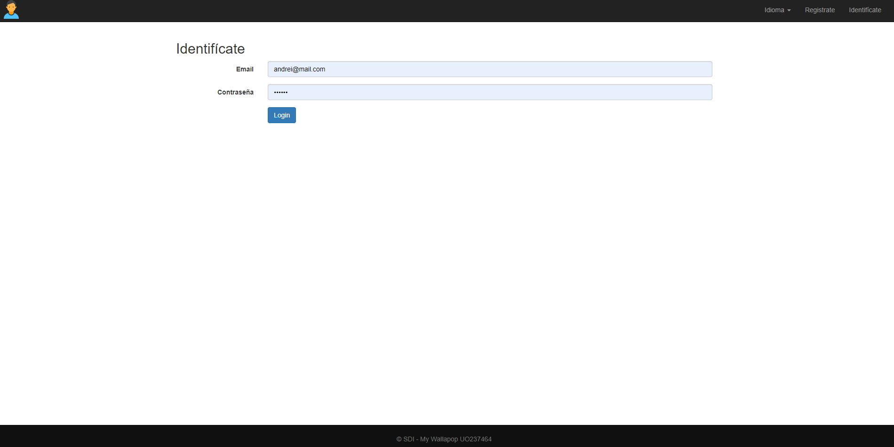
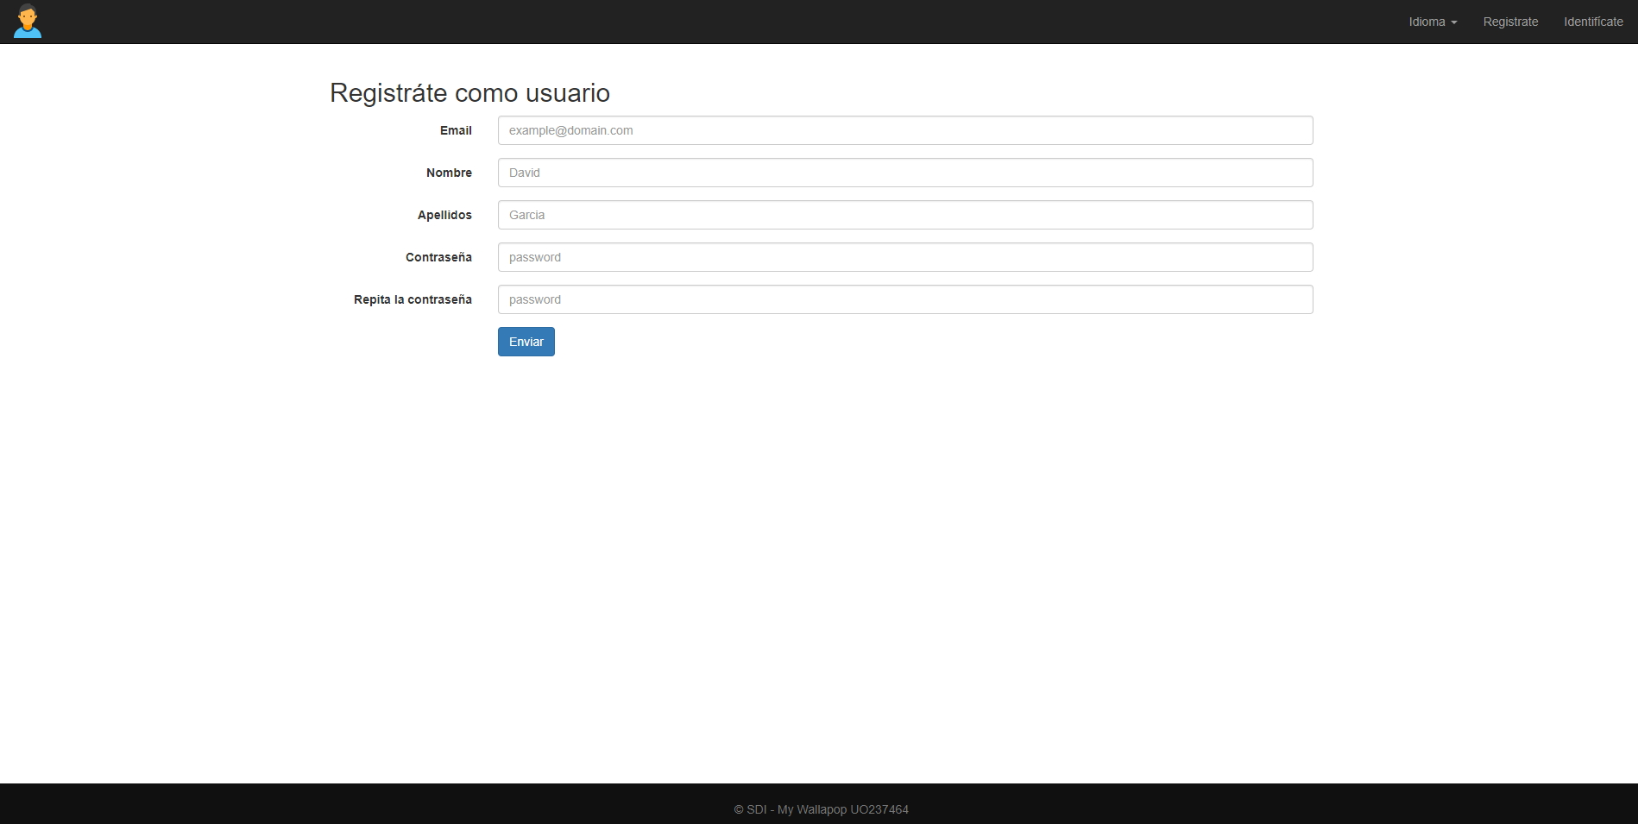

En caso de que cualquiera de las anteriores opciones haya finalizado con éxito accederemos a la pantalla principal de My Wallapop, donde aparecerán en la barra superior nuestro correo junto a la cantidad de dinero disponible en nuestro monedero, y la lista de ofertas, disponibles para comprar o no junto a un cuadro de búsqueda para ayudar a la navegabilidad entre ofertas.
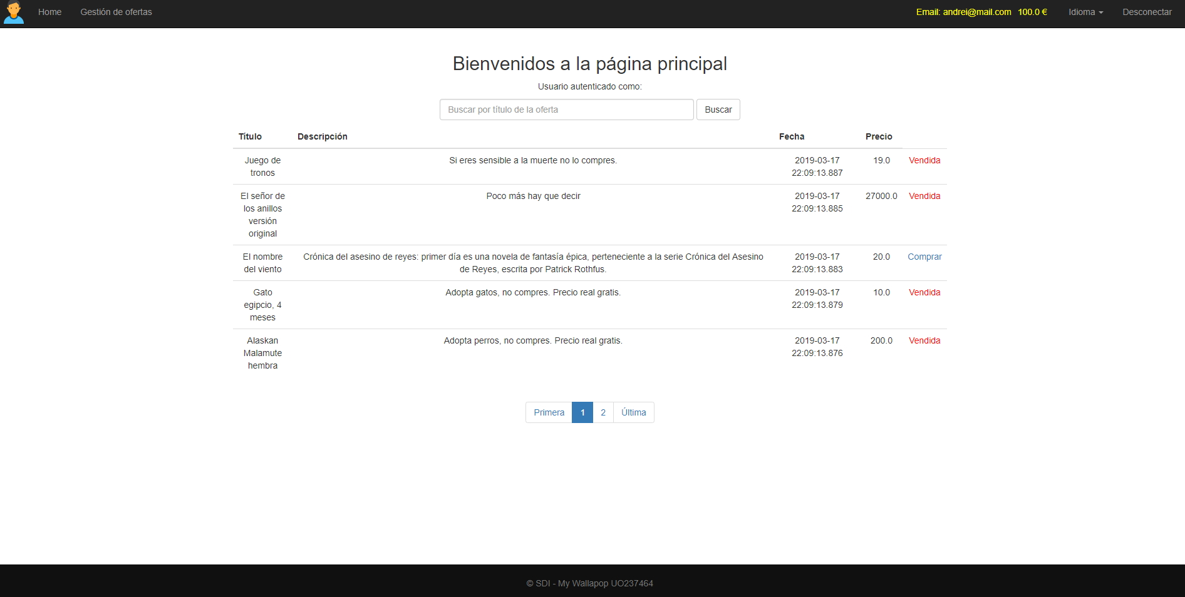

Desde esta pantalla podremos cerrar sesión apretando en el botón de desconectarse, o interactuando con el menú de gestión de ofertas, podremos acceder a los listados de ofertas creadas por el usuario activo y al listado de ofertas compradas, también, por dicho usuario. A continuación, se mostrará un ejemplo de una de las pantallas, internacionalizada.

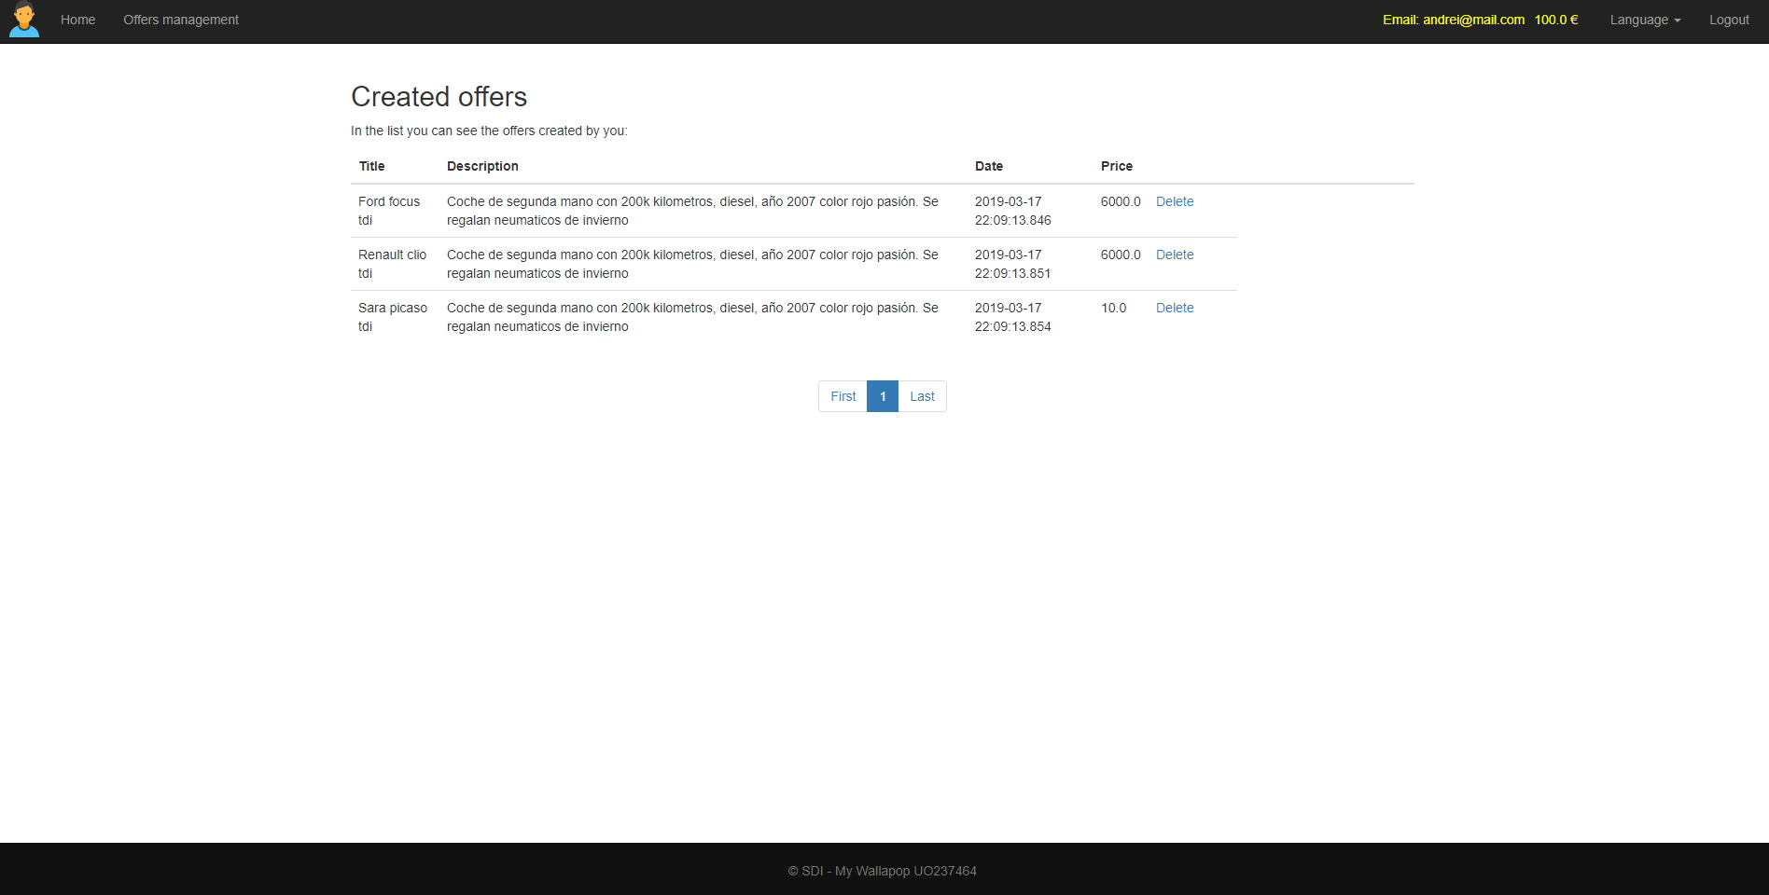

En el menú de gestión de ofertas también habrá una opción que nos dejará crear nuevas ofertas que compartir con los demás usuarios de cara a vender algo. Esta sería la pantalla de creación de una oferta.

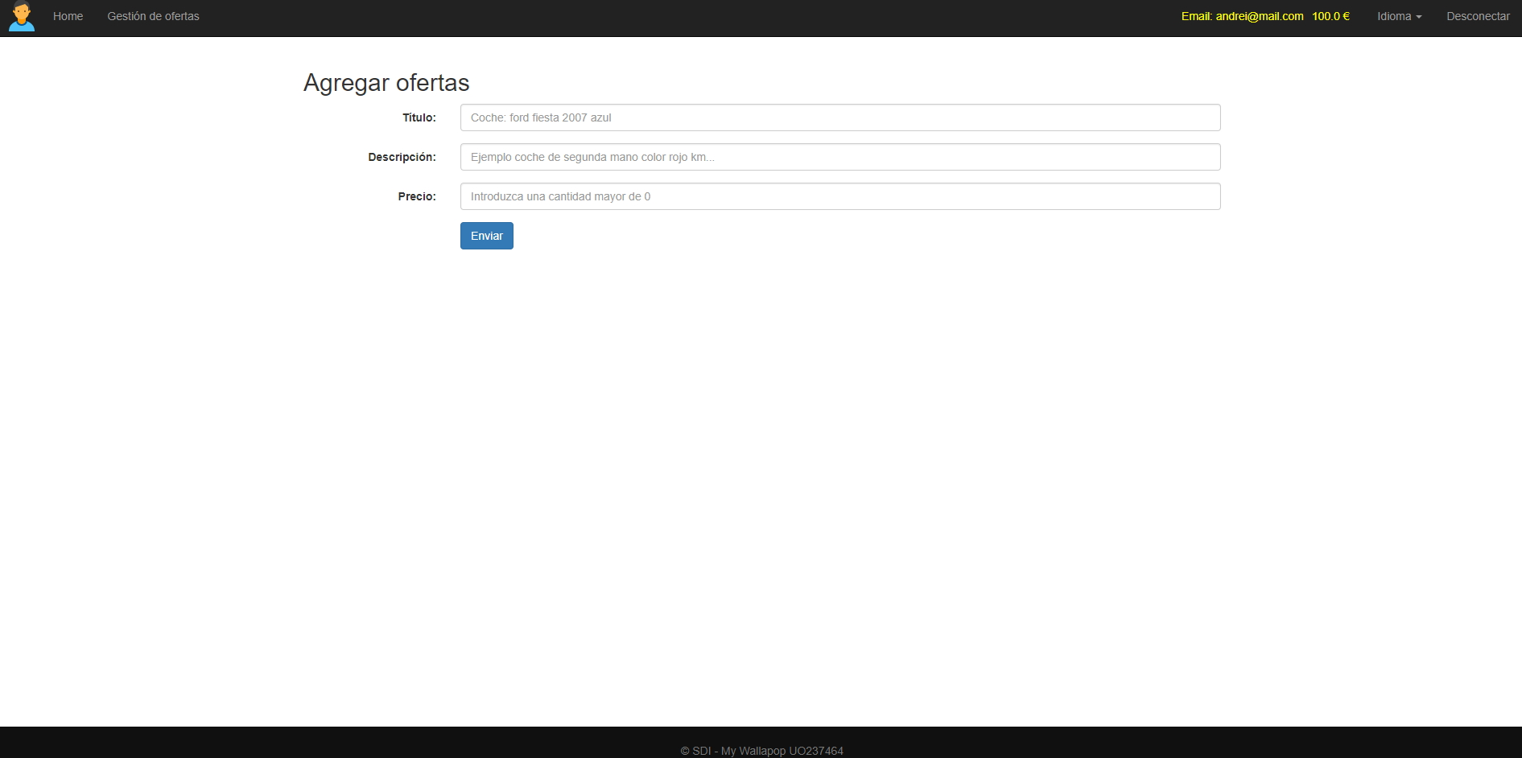

Con esto tendríamos ya explicada la navegabilidad entre pantallas para los usuarios de la aplicación, pero habría que añadir la de los administradores del sistema.
Para los administradores, después de entrar con sus credenciales, habrá un nuevo menú en la barra superior que será para gestionar los usuarios. En este caso se les mostrará una lista con los usuarios del sistema con la opción de borrarlos uno a uno o de seleccionar un numero de usuarios para borrarlos al mismo tiempo. Esta sería dicha pantalla.

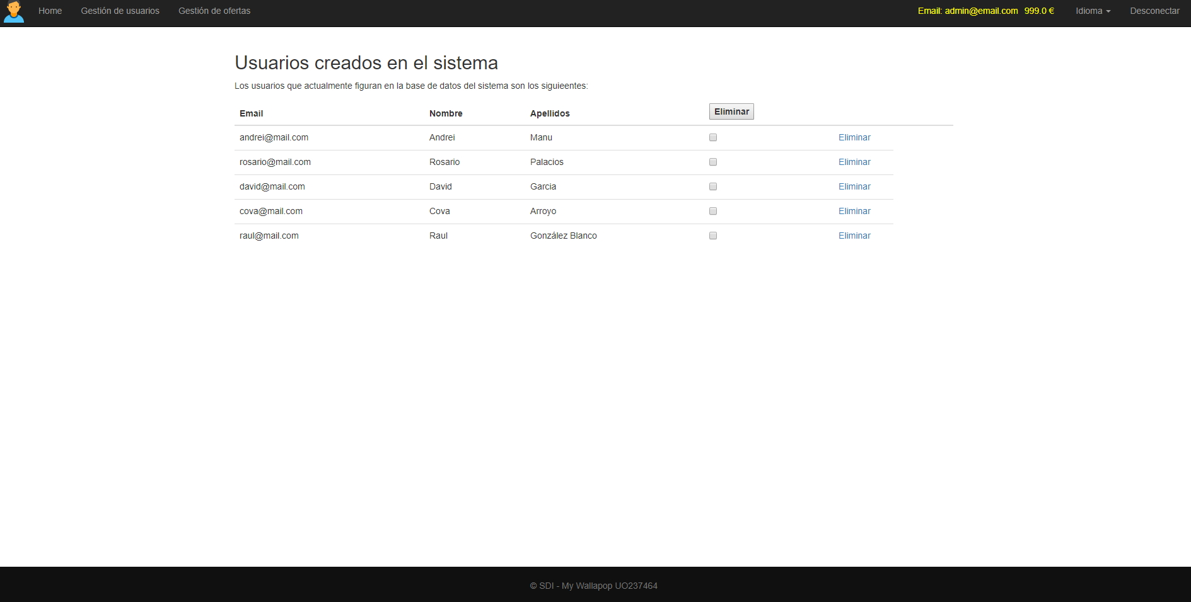

Aspectos técnicos y de diseño relevantes

En este apartado, he seguido la estructura del proyecto tipo MVC vista en clase y he aprovechado las pantallas también vistas en clase de cara a ahorrar tiempo. En algunos listados he añadido la paginación por comodidad de cara a interactuar con la aplicación.

También he creado a todos mis usuarios con una cantidad de 100 euros, aunque tengan ofertas compradas por comodidad a la hora de probar la aplicación.

Información necesaria para el despliegue y ejecución

Además del usuario Admin hay 5 usuarios más como se requería. Las cuentas de dos de ellos por ejemplo son andrei@mail.com y rosario@mail.com con contraseña “123456” de cara a probar la funcionalidad de forma manual.

No he podido subirlo a AWS, me he hecho dos cuentas hoy ya que pensaba que era un servicio automático y no se me ocurrió hacer una antes de tener el trabajo finalizado. Primero intente hacerme una cuenta de estudiante a través de la universidad, la cual aun estoy pendiente de que me llegue la resolución de Amazon para poder crear unas credenciales y acceder.
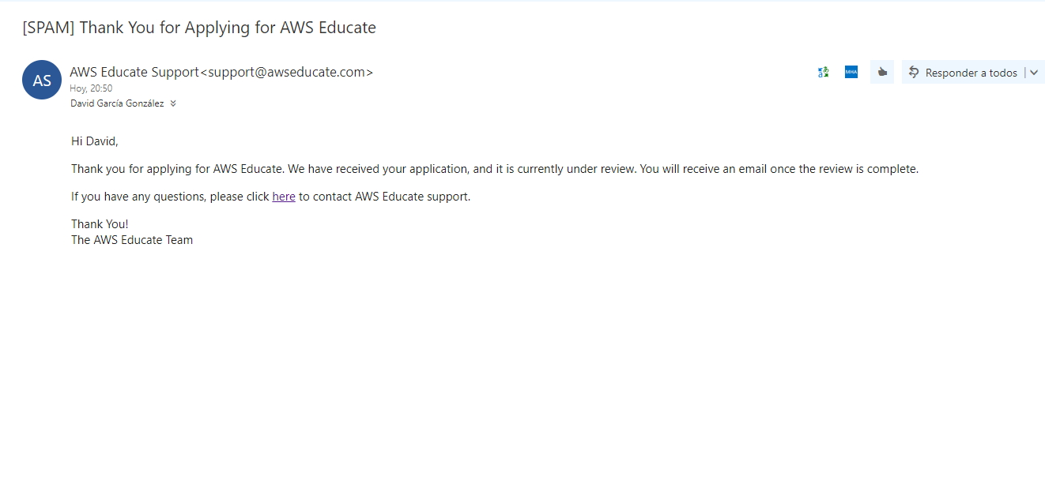

Así que me dispuse a crearme una cuenta de usuario personal, introduciendo la tarjeta de crédito y posteriormente elegir la opción gratuita que ofrecen, aunque al principio tengas que usarla en los servidores de los Estados Unidos. La cuenta la pude crear con éxito, pero cuando me dispuse a seguir los pasos dados en el seminario, me encontré con este otro problema.

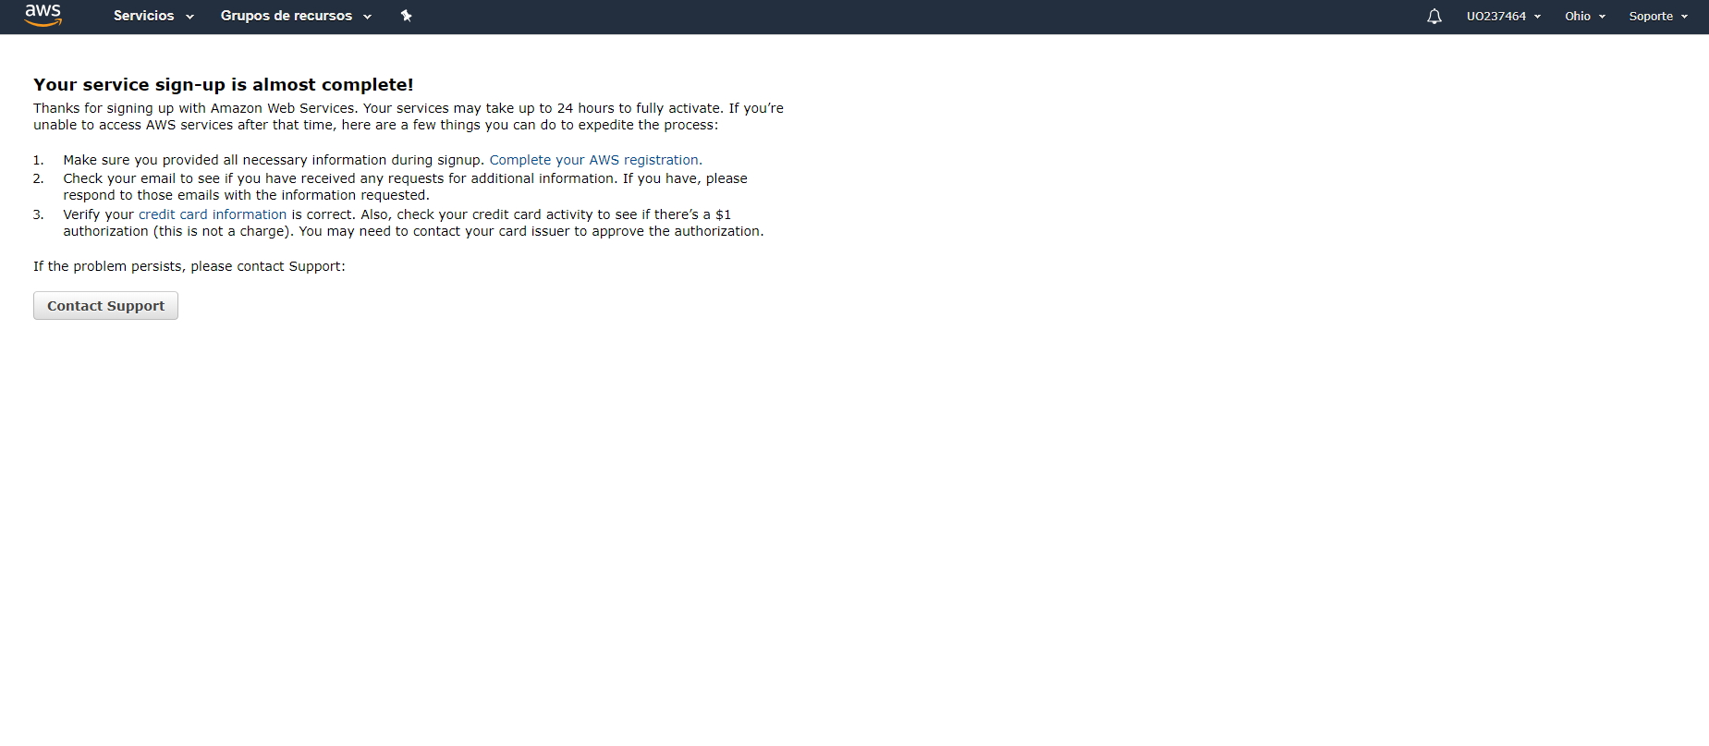
Debido a esto, y asumiendo que es fallo mío por no haberla creado antes, aunque no tenía conocimiento de que la creación y activación de la cuenta no fuera automática, me ha sido imposible desplegar el sistema en AWS. Siento las molestias.

